

**Fiche de travail N :( 5)**

Nom : _________________ Classe : (5A+B) Date : _______________

**Objectif Savoir la conjugaison du verbe faire au présent au présent**

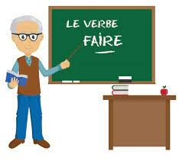

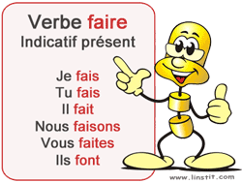

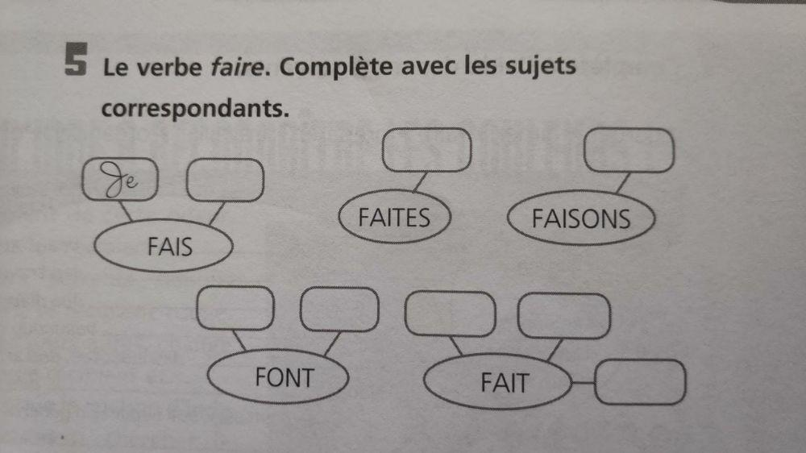

**1/ Souligne le verbe faire**

**a/je mange du pain**

**b/je fais du sport**

**c/ tu as un cartable**

**d/ papa a une voiture**

**e/ je fais dela bicyclette**

**f/Elle fait le menage**

**2/ Conjugues le verbe faire au présent**

**a/ je ____un devoir .**

**b/ maman ____de lq bicyclette .**

**c/ elle ______ses devoirs .**

**d/ papa ______ du sport .**

**e/Sally ________ le ménage.**

**f/ tu _________ fais du sport.**

**g/ ils ________ une pizza.**

**h/ papa et moi _______ du sport**

**i / salma , Celina et George _________ de la bicylette .**

**j / la femme ______ le ménage..**

**k/ l homme _______du sport.**

**l / vous _________de la cuisine.**

**m / les garçons _______ du sport.**

**o/ les filles _______ du sport.**

**p/ Shadie , Michel et sophie __________les devoirs .**

**q/ Il _____ a un sandwich .**

**r/ Elles __________de la bicyclette ,**

**s/ vous __________ du sport .**

**3/ Ecris des phrases avecle verbe avoir**

